
Міністерство освіти і науки України Національний технічний університет України
«Київський політехнічний інститут»

Лабораторна робота №1

з дисципліни «Бази даних та засоби управління»

Виконав студент групи: КВ-22
ПІБ: Крутогуз Максим Ігорович
Перевірив: Павловський В. І.

Київ 2024
Метою роботи є здобуття вмінь проектування бази даних та практичних навичок створення реляційних баз даних за допомогою PostgreSQL.
Завдання роботи полягає у наступному:
- Розробити модель «сутність-зв’язок» предметної галузі, обраної студентом самостійно, відповідно до пункту «Вимоги до ER-моделі».
- Перетворити розроблену модель у схему бази даних (таблиці) PostgreSQL.
- Виконати нормалізацію схеми бази даних до третьої нормальної форми (3НФ).
- Ознайомитись із інструментарієм PostgreSQL та pgAdmin 4 та внести декілька рядків даних у кожну з таблиць засобами pgAdmin

Модель «сутність-зв’язок» онлайн-платформи для знайомств та спілкування
Обрана предметна галузь передбачає допомогу користувачам у знайомстві з новими людьми шляхом написання повідомлень один одному та організації запланованих зустрічей.

Сутності
У цій предметні галузі можемо виділити такі сутності:
Користувач із атрибутами, а саме: ідентифікатор користувача, прізвище, ім’я, стать, місцеположення, стать, пароль, зображення користувача, електронна пошта. Призначення сутності ‒ зберігання даних пов’язаних із користувачем. Дані атрибутів є приватними та публічними.
Профіль із атрибутами, а саме: ідентифікатор профілю, улюблені заняття, статус відносин, фах. Призначення цієї сутності ‒ зберігання даних, які користувач хоче поділитися з іншими користувачами. Всі значення атрибутів є публічними. Мета розділення користувача та профілю на дві сутності ‒ для розділення даних, які будуть показуватися в профілі користувача, окрім атрибутів, які стосуються безпосередньо користувача(уникнення повтору даних).
Повідомлення із атрибутами, а саме: ідентифікатор повідомлення, вміст повідомлення, статус повідомлення. Також атрибути відношення „відправляє“, а саме: хто, кому, коли при проектуванні таблиць будуть перенесені в атрибути повідомлення. Має бути час відправлення Застосування сутності: зберігання та відстеження історії повідомлень між двома користувачами, включно із інформацією про статус повідомлення(не прочитано, прочитано). Тут складніше. Повідомлення є зв'язком між двома Користувачами, тобто це сутність – зв'язок. А це значить, що від Користувача виходять 2-ві стрілки на Повідомлення
І справді, тут зв’язків більше ніж один, тому зв’язок M:N. Але, оскільки цей зв’язок має лише два зв’язки, то можна його спростити, не додаючи додаткової таблиці.
Зустріч/Побачення із атрибутами, а саме: ідентифікатор зустрічі, статус зустрічі. Також атрибути відношення „приймає/пропонує/відмовляє“, а саме: хто, кому, де, коли при проектування таблиць будуть перенесені в атрибути зустрічі. Застосування сутності: зберігання та відстеження пропозицій, відмов та прийняття зустрічей між двома користувачами Тут складніше. Зустріч є зв'язком між двома користувачами, тобто це сутність – зв'язок. А це значить, що від Користувача виходять 2-ві стрілки на Зустріч
Тут схожа ситуація зв’язок M:N. Але для різноманіття структури, додано допоміжна таблиця.

Опис зв’язків
Користувач завжди має Профіль, оскільки він з’являється відразу коли користувач починає користуватися цієї платформою для онлайн зустрічей. Тому між сутностями Користувач та Профіль зв’язок 1:1.
Користувач може відсилати або не відсилати повідомлення декілька разів або різним користувачам. Тому зв’язок між Користувачем та Повідомленням 1:N.
Багато користувачів можуть пропонувати, відмовляти та приймати багато зустрічей. Тому зв’язок між Користувач та Зустріч M:N.
З урахуванням моїх зауважень у вас зараз є 2-ва зв'язки M:N та ще 1:1. потрібен ще 1:M, наприклад Хобі у Користувача.
Як ідея для зв’язку 1:M, це надати змогу користувачам додати пост до профілю. Для реалізації такого зв’язку просто потрібно додати до атрибуту поста ідентифікатор профілю користувача.

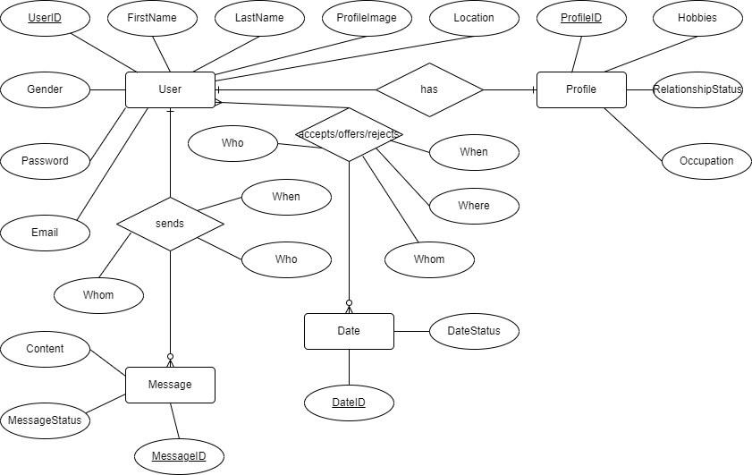
Рисунок 1 ‒ ER-діаграма, побудована за нотацією Чена
Перетворення концептуальної моделі у логічну модель та схему бази даних
В логічній моделі не можливе використання зв’язку M:N, тому потрібно додати проміжну таблицю, яка буде мати зв’язок між двома сутностям M:N.

Таблиця 1 ‒ Опис таблиць та їх атрибутів логічної моделі бази даних
Сутність | Атрибут | Тип атрибуту
User – дані про користувачів | UserID — Ідентифікатор користувача  FirstName – Ім’я  LastName – Прізвище  Gender — Стать  Password – Пароль  Email — Електронна пошта  Location – Координати користувача  ProfilePicture — Зображення користувача  ProfileID – Ідентифікатор профілю | serial (послідовний)  varchar(50) (рядок)  varchar(50) (рядок)  varchar(10) (рядок)  varchar(255) (рядок)  varchar(255) (рядок)  point (координати точки)  text (текстовий)  FK (зовнішній ключ)
Profile – дані про профілі користувачів | ProfileID – Ідентифікатор профілю  Hobbies – Улюблені заняття  Relationshipstatus – Статус відносин  Occupation – Фах  UserID – Ідентифікатор користувача | serial (послідовний)  varchar(500) (рядок)  varchar(20) (рядок)  varchar(50) (рядок)  FK (зовнішній ключ)
Message – дані про повідомлення користувачів | MessageID – Ідентифікатор повідомлення  SenderID – Ідентифікатор відправника  ReceiverID – Ідентифікатор отримувача  Time – Час  Content – Зміст повідомлення  MessageStatus – Статус повідомлення | serial (послідовний)  FK (зовнішній ключ)  FK (зовнішній ключ)  timestamp (позначка часу)  text (текстовий)  varchar(10) (рядок)
Date – дані про зустрічі/побачення | DataID – Ідентифікатор зустрічі  Place – місце зустрічі  Time – час зустрічі | serial (послідовний)  varchar(200) (рядок)  timestamp (позначка часу)
User/Date – дані щодо зустрічей користувачів, їх статус та роль користувача в цьому. Наприклад, організатор, учасник, відмова, прийняття | UserDateID – Ідентифікатор користувач-зустріч  UserID – Ідентифікатор користувача  DateID – Ідентифікатор зустрічі  Role – Роль  Status – Статус | serial (послідовний)  FK (зовнішній ключ)  FK (зовнішній ключ)  varchar(20) (рядок)  varchar(20) (рядок)

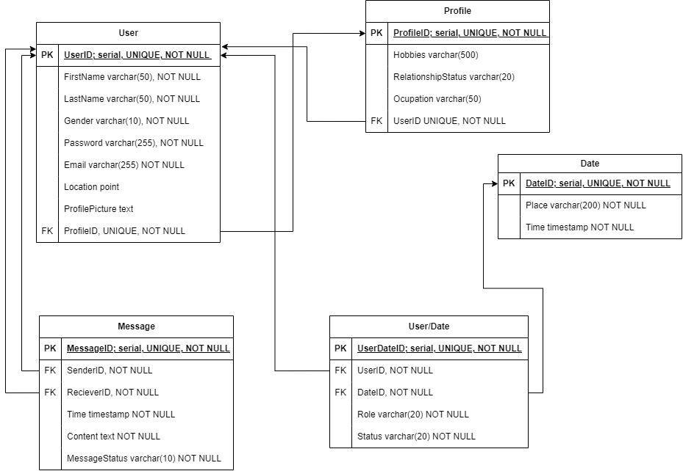
Рисунок 2 ‒ Схема бази даних
Перетворення із ER-діаграми у схему бази даних включає:
- Для забезпечення зв’язку 1:1 між сутностями Користувач та Профіль, додані зовнішні ключі до кожної сутності для взаємопосилання.
- Для забезпечення зв’язку 1:N між сутностями Користувач та Повідомлення, додано для зовнішні ключі для посилання на користувача, який надіслав повідомлення та якому надіслано повідомлення. Зовнішні ключі можуть повторюватися, оскільки користувач може отримувати та надсилати безліч повідомлень.
- Для забезпечення зв’язку M:N між сутностями Користувач та Зустрічі, додано допоміжну таблицю в якій зіставляються їхні зовнішні ключі. Також в цій таблиці є статус користувача та його роль у зустрічі. Знаходження користувача, з якою буде зустріч можна завдяки знаходження однакового ідентифікатора зустрічі.
Зауваження: через проблеми додавання сутності, яка має циклічне посилання і яке потребує існування якоїсь сутності до створення іншою, рішення для цієї проблеми є: оскільки деякий час користувач може не мати профілю, а потім він його створить, тому для користувача мати посилання на профіль із NULL є рішенням проблеми.
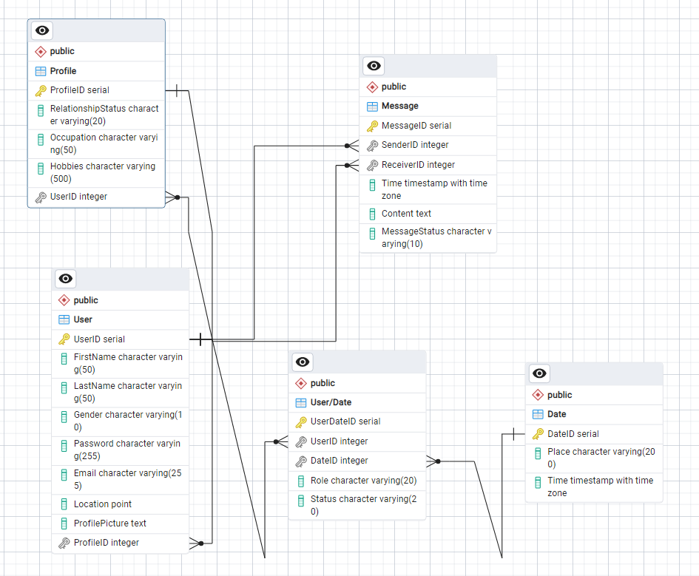
Рисунок 3 ‒ Схема бази даних у pgAdmin 4
Нормалізація бази даних до третьої нормальної форми
Перша нормальна форма
Перша нормальна форма несе у собі неподільність усіх атрибутів бази даних. Зробимо короткий аналіз усіх атрибутів бази даних, аби пересвідчитися, що вони задовільняють вищевказаних умовам.
Щодо більшості атрибутів, наприклад прізвище, ім’я, пароль, тощо, видно, що їх неможливо поділити на більш дрібніші атрибути. Але спробуємо ще проаналізувати атрибути, які можуть потенційно порушувати нормальну форму.
Розглянемо атрибут „позиції користувача“. Його значення задане точкою із двома десятковими числами. Можна, звісно, розкласти точку на ці координати, але це не змінює суті, адже окремі координати не несуть самі по собі якогось важливого значення. Тобто умови не порушуються.
Щодо атрибута „час“, то тут все так само як щодо „позиції користувача“.
Ще розглянемо атрибути з опціями. Наприклад „роль“, „статус повідомлення“, опції атрибутів такі: „учасник“, „ініціатор“, „не прочитано“, „прочитано“. Хоча значення цих атрибутів доцільніше перевіряти на відповідність шаблонам, але в будь-якому разі, це не порушує умови першої нормальної форми.
Щодо атрибута „місця“, то в предметні галузі важливо, аби користувачі могли задати місце різними способами не лише адресою. Тому умови не порушуються.
Проаналізувавши всі відношення в базі даних, можна зробити висновок умови першої нормальної форми не порушено.

Друга нормальна форма
Відношення може зведено до другої нормальної форми лише тоді, якщо воно вже приведено до першої і кожний неключовий атрибут повністю визначається первинним ключем. Перевіримо ці умови на нашій схемі бази даних.
Проаналізувавши таблиці Зустріч, Повідомлення та Користувач/Зустріч, всі значення не ключових атрибутів можуть повторюватися, а використовувати додатковий ідентифікатор, допомагає із інших таблиць отримування посилання на запис та зберігати ідентифікатор на сутність, оскільки дані неключових атрибутів можуть змінюватися із часом. Тобто порушень умов не має.
Щодо Користувач та Профіль є одне порушення, оскільки зовнішній ключ таблиці Профіль може унікально ідентифікувати користувача. Тому рішення для нормалізації бази даних ‒ це зробити первинний ключ одночасно зовнішнім. В таблиці Користувач, видалити зовнішній ключ та зробити зовнішнім ключем первинний.

Третя нормальна форма
Якщо відношення є у 2НФ і якщо не має транзитивних залежностей між неключовими атрибутами, то воно буде зведене у 3НФ. Проаналізувавши, не було знайдено порушення умов. Наприклад, у таблиці Повідомлення є атрибут „отримувач“ та „відправник“. Хоч відправник може надсилати повідомлення лише одному отримувачу, але прямою залежності, це просто тенденція та вподобання якогось користувач. Тобто, якщо виправлення були зроблені у 2НФ, то база даних може бути зведеною також і до 3НФ.
Таблиці бази даних у pgAdmin4
Date
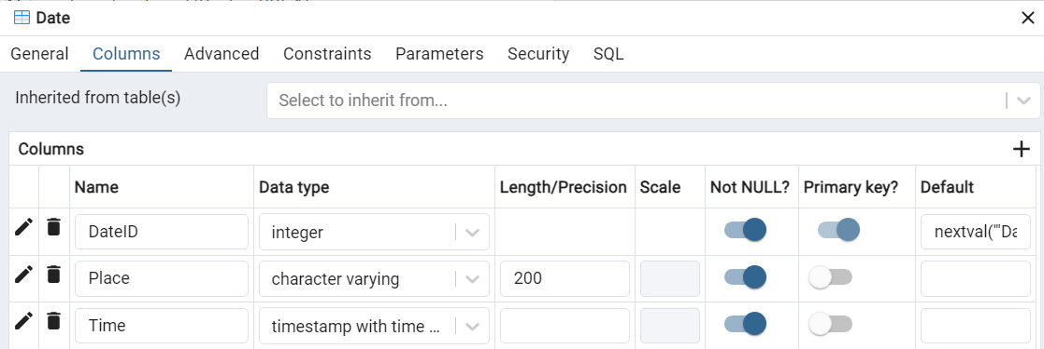
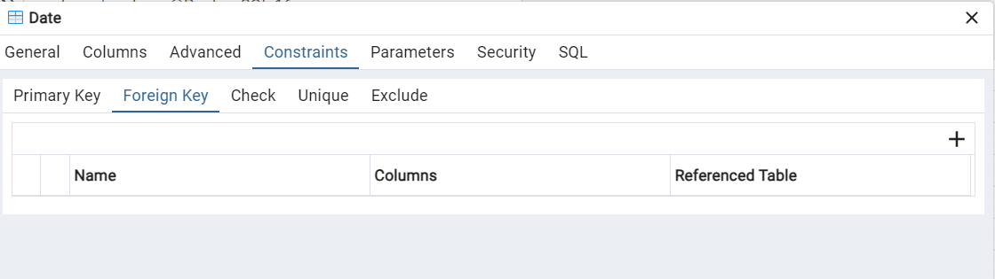
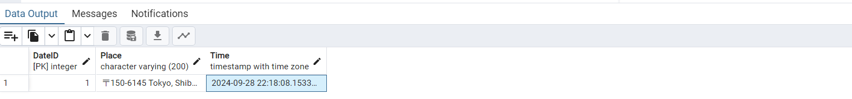

User/Date
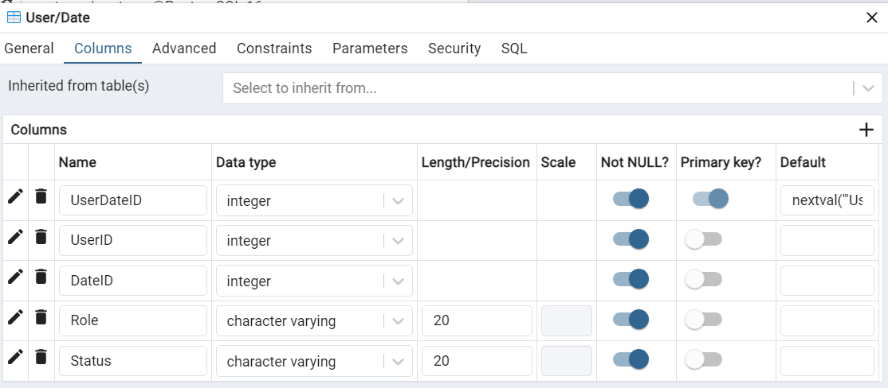
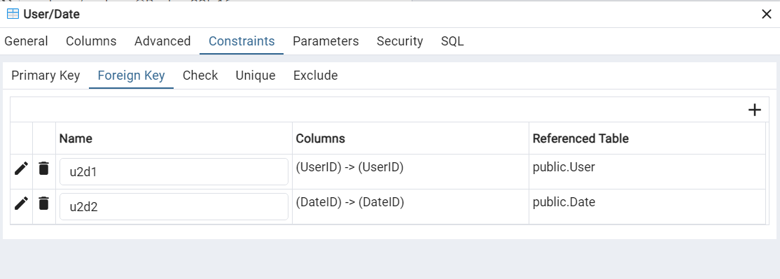
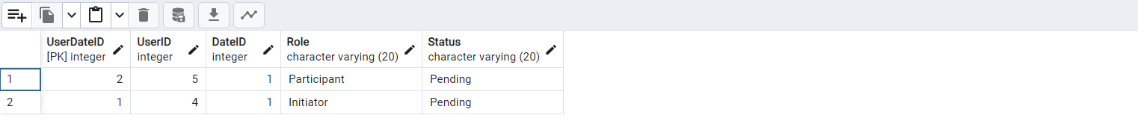

Message
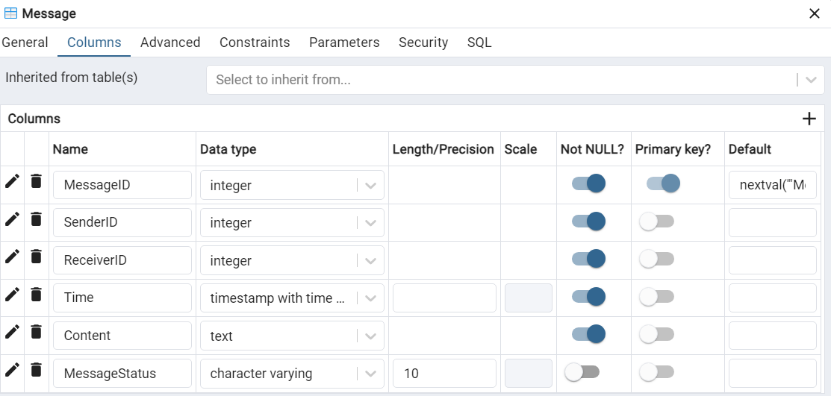
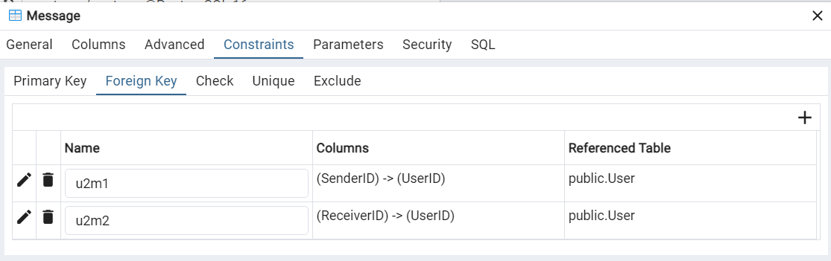

Profile
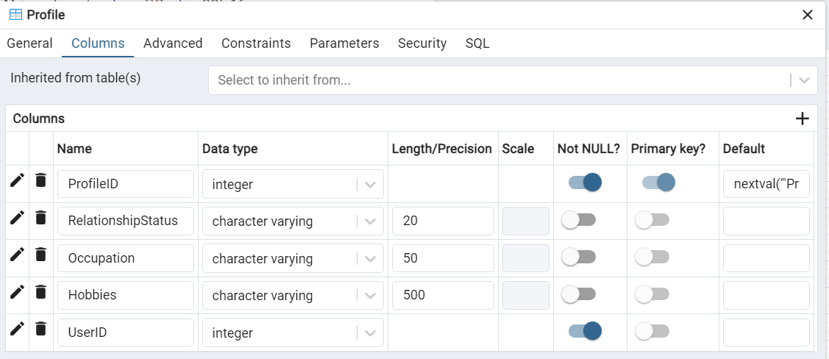
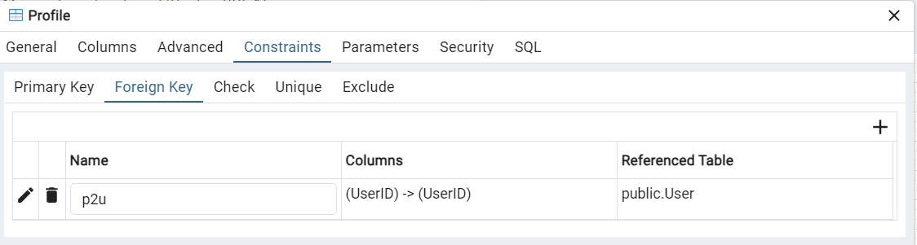
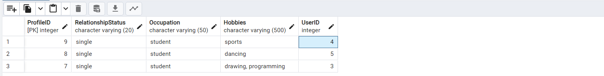

User
